El arte de Walt Disney – De Mickey Mouse a Toy Story
Todos nosotros seamos cinéfilos o no, hemos sido niños, y todos (creo yo) hemos visto alguna vez, en algún momento de nuestra vida, alguna de las obras creadas por la factoría que nació gracias a un pequeño ratón animado que conquistó los corazones de miles de espectadores. Este espectacular El arte de Walt Disney de Mickey Mouse a Toy Story es un completo análisis de los logros artísticos alcanzados a lo largo de los años por la compañía, a través de la realización de películas animación que han marcado la evolución del medio y a los espectadores infantiles de cada momento histórico.
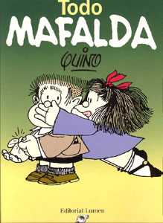MAFALDA. TODAS LAS TIRAS EDICION LIMITADA – Quino
Y así nace Mafalda, a mediados, finales de los 60, en Buenos Aires, con una familia media que sólo si ahorra se puede ir de vacaciones. Dentro de la mente de Mafalda, lógica como la de cualquier niño, se desarrollan con un lenguaje básico y cargado de….
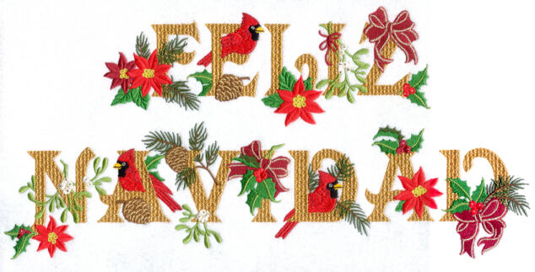

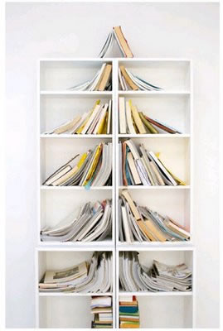
EL IES “Rafael Puga Ramón”
RECOMIENDA

MIS MEJORES AMIGOS - MIS MEJORES REGALOS
El IES “Rafael Puga Ramón”
RECOMIENDA:
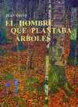El hombre que plantaba árboles Giono
Una parábola sobre la relación entre el hombre y la naturaleza, una historia ejemplar sobre la capacidad humana para alcanzar cualquier objetivo que se plantee.
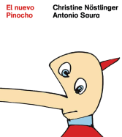 El nuevo Pinocho Nöstlinger, Christine
Una bonita historia que nos cuenta las divertidas peripecias por las que tiene que atravesar el pequeño títere para poder vivir y nos realza la ternura
y el amor, cuando escuchamos de viva voz, sentimientos como: «No hay nada más indignante en la vida, que ser traicionado y engañado por los
amigos».

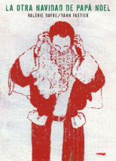 La otra Navidad de Papá Noel Dayre, Valerie
Esta es la historia de Noel, un hombre real, un padre de carne y hueso con el que podríamos cruzarnos en la calle o en cualquier estación de metro. El personaje de esta historia encontrará en estas Navidades marcadas por crisis un milagro tan real como él.

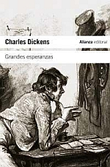 GRANDES ESPERANZAS – Dickens, Charles,
Ese Dickens maestro, nos presenta a Pip, un niño huérfano que vive con su hermana y el marido de ésta en un pueblo. Un día conoce un presidiario al que presta ayuda porque, en ese momento, le parece que la necesita. Este episodio no cambia …
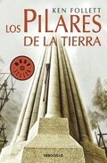 LOS PILARES DE LA TIERRA – Follett, Ken
Es muy difícil resumir el argumento de una obra como esta, que tiene más de 1.400 páginas y personajes que se pasean por ellas campando a sus anchas. La obra comienza con un ahorcamiento público de un inocente, presenciado por una mujer embarazada…
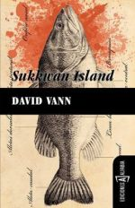SUKKWAN ISLAND Vann, David
Sukkwan Island es una isla salvaje del sur de Alaska, no está habitada, no es accesible y está repleta de bosques y montañas. Es el lugar elegido por Jim para ir a vivir un año con su hijo adolescente Roy, para intentar conocerlo un poco mejor. Tendrá ……

